Муниципальное бюджетное дошкольное образовательное учреждение
«Детский сад № 9 комбинированного вида»
г. Красноярск, ул. Весны 13 «А»

КВН
Тема: «Лес - богатство и краса, береги свои леса!»

Разработала:
воспитатель: Дырина Л.М.

Цель: формирование экологической грамотности, бережного отношения к окружающему миру.
Задачи:
-Обобщить и закрепить знания детей по теме;
-Формировать умение логически мыслить, делать правильные выводы в решении задач, загадок экологического содержания;
-Развивать у детей речевую культуру общения: умение слушать своих сверстников, правильно и быстро принимать решение;
-Формировать умение слушать собеседника, не перебивать без надобности, выполнять задание в команде;
-Воспитание бережного отношения к природе.

Образовательные области: «Познавательное развитие», «Речевое развитие», «Социально-коммуникативное развитие»;
Виды детской деятельности: коммуникативная, игровая, познавательно-исследовательская;
Использованное оборудование, материалы: знаки поведения в лесу, березовые сережки, листья деревьев, плоды, кора, макет дерева, флаг Канады, фотография лесника, эмблемы команд.
Оформление зала: зал украшен детскими рисунками по теме, оформлен в виде леса.
Предварительная работа: рассматривание деревьев, чтение художественной литературы по теме, познавательно-исследовательская деятельность в центре науки и природы.
По музыку «Вместе весело шагать» команды заходят в зал.
Ведущий:
На свете игр есть не мало
Веселых, шумных, озорных.
Но есть игра, в которой надо
Смекалку, волю проявить.
Свою находчивость умело.
Продемонстрировать жюри
И дружбы с другом не испортить
Имея жажду победить.
Добрый день, дорогие друзья! Сегодня в нашем Клубе веселых и находчивых принимают участие 2 команды: команда «Березка» и команда «Елочка». Прошу команды занять свои места в соответствие с изображением эмблемы.
Оценивать нашу игру будет, жури: (представление жури).
Правила игры:
-За каждый правильный ответ команда получает 1 бал;
-Всем участникам нужно быть внимательными, отвечает та команда, которой задается вопрос, если ответ выкрикивает член другой команды, то с нее снимается 1 бал;
-Тот, кто знает ответ, должен поднять руку;
-Если команда не отвечает на вопрос, то ход переходит к другой команде, и они отвечают на вопрос;
-Выигрывает та команда, которая наберет больше балов.

Первый конкурс «Приветствие»
Команда «Елочка»
Наш девиз:
Я ельник попросту елка,
Не листья на мне, а иголки.
Всю длинную жизнь свою
Зеленая стою.

Команда «Березка»
Наш девиз:
Скажу ни сколько не тоя,
Что белая березка я.
Весной, зимой – в любой поре
Меня узнаешь по коре.
Команды приветствуют друг друга аплодисментами!!!

Второй конкурс «Вопрос-ответ»
-Назовите, из каких частей состоит дерево? (корни, ветки, ствол, крона);
-Какое дерево является символом России (береза);
-Какой ствол у осины (серо - зеленый);
-Назовите профессию человека, который занимается охраной леса? Что он делает? (Лесник. Охраняет лес, заботится о животных в зимнее время);
-Какое значение имеют деревья в жизни человека? (любуемся красотой деревьев, выделяют кислород);
-Назовите соседей деревьев (птицы, звери, насекомые, трава, цветы);
-Смородина это дерево или кустарник? (кустарник);
-Какие деревья растут в нашем лесу? (береза, осина, рябина, сосна, лен, тополь).

Третий конкурс «Кто самый внимательный»
(два плаката)
Задание:
Найди два одинаковых цветка

Четвертый конкурс «Угадай-ка»
Разгадать ребусы
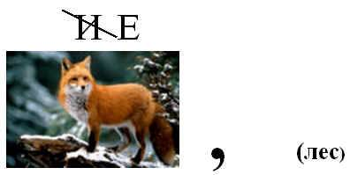

Музыкальная пауза.

Пятый конкурс «Конкурс – капитанов»
Составь из букв название дерева (сосна, береза)

Шестой конкурс «Кто самый сообразительный»
Нужно найти ошибку, которая допущена при составлении предложения.
-На дятле сидит дерево.
-Лес растет в ягоде.
-Корзину положили в гриб.
-Елка спряталась за зайцем.
-Берлога спит в медведе.
-На вороне сидит береза.

Седьмой конкурс «Знатоки правил поведения в природе»
(выберете картинку правила поведения в лесу и расскажите о ней)

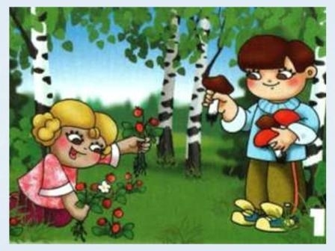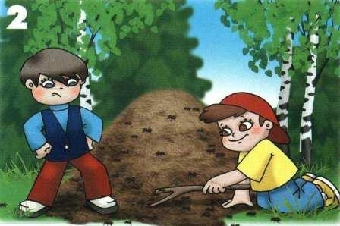
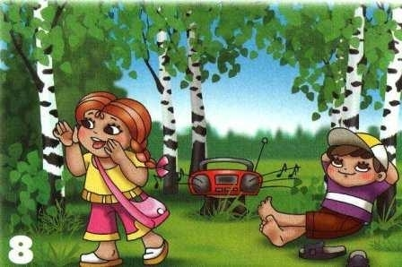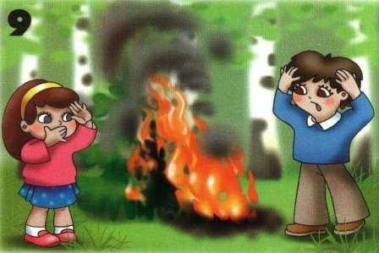

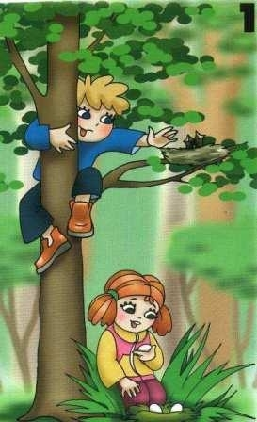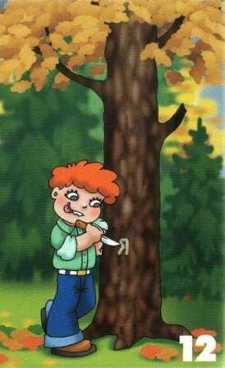

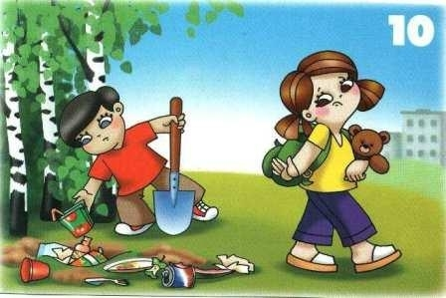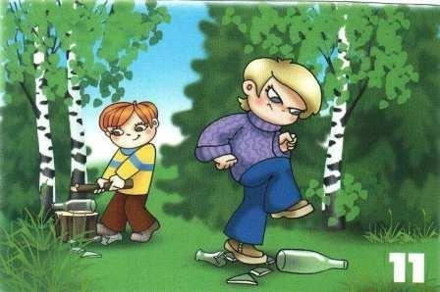

Экологическая пауза: П/и «ДА – НЕТ» (персонаж Лесовичок)

Восьмой конкурс «Черный ящик»
В этом ящике находится предмет, которым украшает себя березка весной, и есть почти у каждой женщины (сережки).

Жюри подводят итоги
Всех участников игры награждают медалями «Юный эколог»
Команду – победительницу поздравляют аплодисментами и вручают почетную грамоту, приз.

